Информатика, 1 курс. Итоговая контрольная работа за 1 курс обучения.
Строго для групп 16 и 25/26!

ВНИМАНИЕ!!! Указания к выполнению.
Работа выполняется письменно на двойном листе в клетку.
В тесте 11 заданий, постарайтесь выполнить все.
Затем фотографии (или сканы) работы высылаются на почту дистанционного обучения, по форме.
Возможно выполнение в MS Word, в этом случае высылайте на почту файл с готовой работой.
Напоминаю!
В ТЕМЕ письма ОБЯЗАТЕЛЬНО указывать ваши имя и фамилию, группу и кому предназначена работа, в данном случае, Меркуловой Т.Д.
Неправильно оформленные письма не проходят фильтрацию и могут быть не засчитаны!

Тест тематического контроля за 1 курс обучения

Номер задания | Содержание  задания | Указание  к выполнению
Дать определения:
А) Информатика
Б) ИКТ
В) Информационный объект
Г) Каталог
Заполните пропуски в схеме фон Неймана:
магистраль
клавиатура
память
процессор
дисковод

. . .
?
?

?

?
клави-атура
… .

* Какие еще внешние устройства можно подключить к компьютеру для того, чтобы укомплектовать рабочее место в соответствии с направлением ВАШЕЙ профессиональной деятельности ?
___________________________________________________________________________________________________________________________________________________________________________________________________________________________________________________

Выпишите полные имена для всех файлов данной файловой системы:
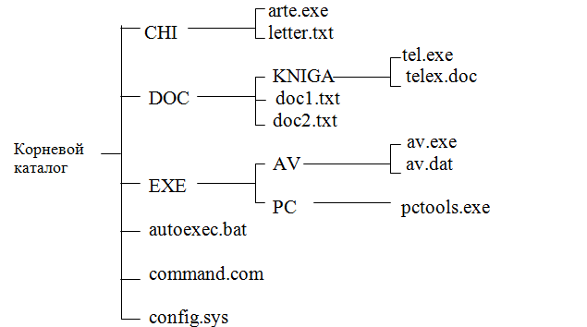

 | Дискретизация информации - это:  а) физический процесс, изменяющийся во времени  б) количественная характеристика сигнала  в) процесс преобразования информации из непрерывной формы в дискретную  г) процесс преобразования информации из дискретной формы в непрерывную | Выберите верный вариант ответа.
 | Программы, необходимые для корректного подключения и работы внешних устройств компьютера называются:  а) загрузчиками;  б) драйверами;  в) трансляторами;  г) интерпретаторами;  д) компиляторами. | Выберите верный вариант ответа.
Перечислите 4 основных этапа работы ОС с прикладными программами:
1) ______________________________________________________________________________,
2) ______________________________________________________________________________,
3) ______________________________________________________________________________,
4) ______________________________________________________________________________,

Заполните пропуски в определениях:
Компьютер является 1) ________________ электронным устройством, включающим в себя комплекс 2) ______________ и 3) ______________ средств.
ОС Windows представляет собой операционную систему с 4) ____________ интерфейсом, обеспечивающую 5) ________________ и многопоточную обработку 6) ________________ (программ).

 | Группа компьютеров, связанных каналами передачи информации и находящихся в пределах территории, ограниченной небольшими размерами: комнаты, здания, предприятия, называется:   глобальной компьютерной сетью   информационной системой с гиперсвязями   локальной компьютерной сетью   электронной почтой   региональной компьютерной сетью | Выберите верный вариант ответа
Заполните пропуски в правилах посадки за компьютером:
1. Линия взора смотрит в 1) ______________ экрана.
2. Глаза на расстоянии не менее 2) ________ см. от экрана.
3. Необходимо сидеть прямо, не сутулясь и не наклоняясь.
4. Учащиеся, которым прописаны 3) _________, должны работать в 3) _________,.

 | Установите соответствие между свойством информации и его описанием | Соедините стрелками с
  - достоверность  - полнота  - понятность  - ценность  - своевременность | а) язык понятен получателю  б) правильность, непротиворечивость  в) вовремя, в нужный срок  г) имеются все необходимые данные  д) полезность, важность, значимость
Приведите примеры информационных ресурсов,
которые позволят сделать Вашу профессиональную деятельность
более эффективной.

Критерии оценки теста
Шкала оценки образовательных достижений

Процент результативности  (правильных ответов) | Оценка уровня подготовки
Процент результативности  (правильных ответов) | балл (отметка) | вербальный аналог
90 ÷ 100 | 5 | Отлично
80 ÷ 89 | 4 | Хорошо
70 ÷ 79 | 3 | Удовлетворительно
менее 70 | 2 | Неудовлетворительно

